МУНИЦИПАЛЬНОЕ ОБРАЗОВАНИЕ
ВОРОНОВСКОЕ СЕЛЬСКОЕ ПОСЕЛЕНИЕ

СОВЕТ ВОРОНОВСКОГО СЕЛЬСКОГО ПОСЕЛЕНИЯ
Проект
РЕШЕНИЕ
00.00.2022 № 0

с. Вороново Кожевниковского района Томской области

Об отчете Главы Вороновского сельского поселения перед Советом депутатов Вороновского сельского поселения за 2021 год

В соответствии с частью 5.1 статьи 36, части 11.1 статьи 35 Федерального закона от 6 октября 2003 года № 131-ФЗ «Об общих принципах организации местного самоуправления в Российской Федерации», подпунктом 8 пункта 5 статьи 27 Устава муниципального образования «Вороновское сельское поселение» Кожевниковского района Томской области, заслушав информацию Главы Вороновского сельского поселения Прокопенко С.Н. о результатах своей деятельности и деятельности администрации Вороновского сельского поселения за 2021 год,

Совет Вороновского сельского поселения решил:

- Принять к сведению отчет Главы Вороновского сельского поселения Прокопенко С.Н. о результатах своей деятельности и деятельности администрации Вороновского сельского поселения за 2021 год согласно приложению.
- По результатам ежегодного отчета перед Советом депутатов Вороновского сельского поселения признать деятельность Главы Вороновского сельского поселения Прокопенко С.Н. и деятельность администрации Вороновского сельского поселения удовлетворительной.
- Рекомендовать Главе Вороновского сельского поселения Прокопенко С.Н. в ходе осуществления своей деятельности в 2022 году:
- продолжить работу по исполнению наказов избирателей депутатам Совета поселения и Главе поселения;
- выносить на общественные обсуждения с жителями поселения особо важные вопросы местного значения.
2. Обнародовать настоящее решение в установленном Уставом муниципального образования «Вороновское сельское поселение» порядке и разместить на официальном сайте Вороновского сельского поселения в сети «Интернет».
3. Настоящее решение вступает в силу со дня его обнародования.
4. Контроль исполнения настоящего решения возложить на председателя постоянной комиссии Совета Вороновского сельского поселения по контрольно-правовым вопросам Чирикова С.М.

Председатель Совета

Вороновского сельского поселения Н.В.Викторова

Глава поселения С.Н. Прокопенко

Приложение

УТВЕРЖДЕНО
решением Совета Вороновского сельского поселения от 00.00.2022 № 0

Отчет Главы поселения о проделанной работе за 2021 год
по Вороновскому сельскому поселению

В 2021 году Администрацией Вороновского сельского поселения приняты 112 распоряжений по основной деятельности, 115 постановлений, 50 решений Совета, из них 134 – нормативно-правового характера, которые размещены на сайте Вороновского сельского поселения.
За 2021 год было рассмотрено 387 обращений граждан (10 письменных, 28 устных обращений) и 926 входящей корреспонденции от организаций, контролирующих и вышестоящих органов власти.
Специалистами выдано за 2021 год справок с места жительства, о составе семьи, на оформление субсидий, регистрацию прав в ТОРЦе, по заявлениям граждан выданы архивные сведения: выписки из похозяйственных книг и прочие справки в количестве 725 шт.
Признаны нуждающимися в выделении древесины на корню для собственных нужд 326 человек.
В 2021 в Вороновском сельском поселении 12 детей-сирот, состоят в списках на обеспечение жилыми помещениями.
В 2021 году проведено 11 собраний граждан, на которых рассматривались: отчет руководителя поселения, вопросы пастьбы скота, благоустройства сёл, противопожарной безопасности, вопросы инициативного бюджетирования, профилактики правонарушений, публичные слушания нормативных документов. В собраниях приняли участие 114 чел. и было рассмотрено 27 вопросов.
Информационным источником для изучения деятельности нашего поселения является официальный сайт поселения, где размещаются нормативно правовые документы, график приема главы и специалистов администрации, вся информация пополняется. На сайте поселения вы можете видеть новости поселения, объявления.
Численность населения на 01.01.2022 года составляет - 2188 чел., из них в работоспособном возрасте - 1081 чел, пенсионеров - 652 чел. Детей - 455 человек, состояло в службе занятости в 2021 году - 25 человек.
- Количество подворий составляет:-927 дворов.
- количество Крестьянско–фермерских хозяйств и Индивидуальных предпринимателей - 33: в том числе животноводческие - 1 .
- КРС всего содержалось в ЛПХ (617- голов было в 2020 году), а на январь 2022 года насчитывается 567 голов. В том числе поголовье коров составляет 194 головы.
БЮДЖЕТ ВОРОНОВСКОГО СЕЛЬСКОГО ПОСЕЛЕНИЯ
- Доходы Вороновского сельского поселения
Исполнение бюджета Вороновского сельского поселения в отчетном периоде осуществлялось на основании Решения Совета Вороновского сельского поселения от 29.12.2020 года № 150 «О бюджете муниципального образования «Вороновское сельское поселение» на 2021 и на плановый период 2022 и 2023 годов», с учетом внесенных изменений.
За 2021 год исполнение бюджета Вороновского сельского поселения составило в сумме 16 млн. 158 тыс. 590 рублей при плане 15 млн. 867 тыс. 102 рубля исполнение составило 102%.
Структура доходов местного бюджета за 2021 год
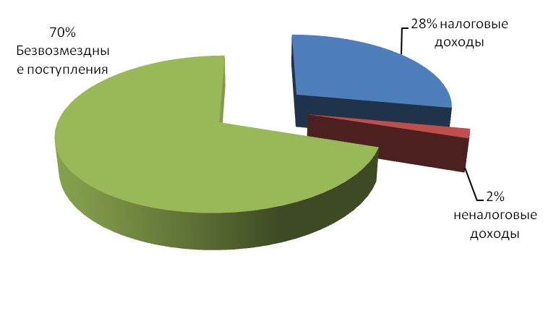
Структура доходов бюджета поселения говорит о большей доли финансовой помощи из выше стоящих бюджетов. Основную часть составляют безвозмездные поступления 70% от общего поступления доходов в виде дотаций, субвенций и межбюджетных трансфертов. 30% приходится на налоговые и неналоговые доходы.
В структуре налоговых и неналоговых поступлений в местный бюджет, наибольший удельный вес составили:
1. Налог на доходы физических лиц – 1759,792 тыс. рублей (37% от общего поступления собственных доходов);
2. Доходы от уплаты акцизов – 1627,904 тыс. рублей (34%);
3. Земельный налог – 971,818 тыс. рублей (20%);
4. Доходы от продажи земельных участков – 245,049 тыс. рублей (5%);
5. Налог на имущество – 122,279 тыс. рублей (3%);
6. Штрафы – 42,721 тыс. рублей (1%);

Структура налоговых и неналоговых доходов за 2021 год
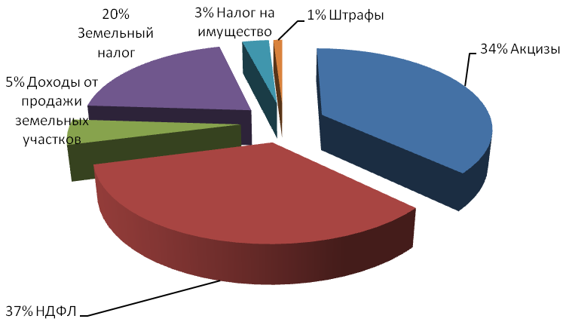
- Расходы Вороновского сельского поселения
Исполнение по расходам составило 15 млн. 218 тыс. 436 рублей при плановом объёме 16 млн. 533 тыс. 462 рубля 92% исполнения.
Виды расходов
(тыс. рублей)
Наименование видов расходов | План  на  01.01.2021 года | План  на  01.01.2022 года | Факт  за  2021 год | % исполнения | Удельный вес,  %
Центральный аппарат | 4041,863 | 4021,688 | 3809,141 | 95 | 25
Глава муниципального образования | 608,951 | 669,358 | 669,358 | 100 | 4
Резервные фонды | 17,000 | 17,000 | - | - | -
Другие общегосударственные вопросы | 154,865 | 246,736 | 236,217 | 96 | 2
Национальная оборона | - | 114,100 | 114,100 | 100 | 1
Национальная безопасность  и правоохранительная деятельность | 40,040 | 116,809 | 116,809 | 100 | 1
Национальная экономика | 5267,561 | 5892,454 | 5233,928 | 89 | 34
Жилищно-коммунальное хозяйство | 1465,220 | 1388,451 | 1045,837 | 75 | 7
Образование | 9,000 | 9,000 | - | - | -
Культура, кинематография | 3411,957 | 3186,560 | 3161,740 | 99 | 21
Социальная политика | 47,500 | 814,166 | 814,166 | 100 | 5
Физическая культура и спорт | 40,000 | 40,000 | - | - | -
Межбюджетные трансферты бюджетам муниципальных районов из бюджетов поселений и межбюджетные трансферты бюджетам поселений из бюджетов муниципальных районов на осуществление части полномочий по решению вопросов местного значения в соответствии с заключёнными соглашениями | 17,140 | 17,140 | 17,140 | 100 | -
ИТОГО: | 15121,097 | 16533,462 | 15218,436 | 92 | 100

Структура расходов за 2021 год
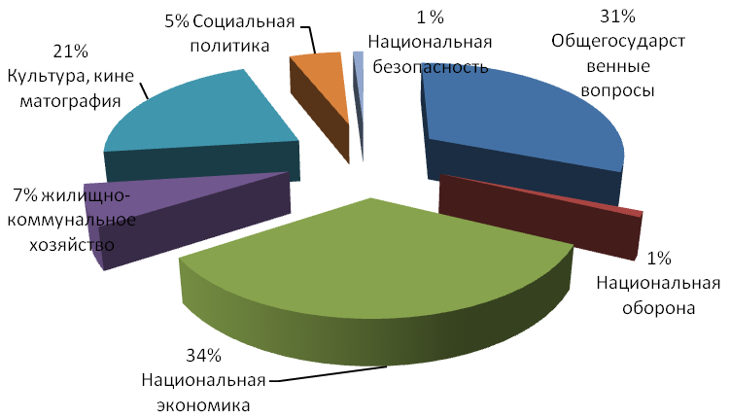
Расходы бюджета были направлены на следующие цели и нужды.
Назову основные мероприятия:
- Другие общегосударственные вопросы
В рамках данного вопроса проведены работы по внесению изменений в сведения, содержащиеся в ЕГРН о границе населенного пункта с. Вороново на сумму 25 тыс. рублей.
Совместно с центром занятости населения было трудоустроено 2 безработных. Расходы составили 3 тыс. 431 рубль. Проведены работы по уборке мусора на территории поселения.
Принято на работу 2 осужденных по отбыванию исправительных работ, заработная плата которых составила 114 тыс. 905 рублей.
Проведены работы по подготовке описания местоположения границ населенного пункта с. Осиновка, д. Волкодаевка, расходы составили 70 тыс. рублей.
Были награждены победители районного конкурса за лучшее оформление и содержание памятников и обелисков в сумме 8 тыс. 400 рублей.
- Вопросы национальной безопасности
На указанные цели было израсходовано 116 тыс. 809 рублей, проведен ремонт системы оповещения населения по ГО и ЧС в населенных пунктах Вороновского СП.
3. Вопросы дорожного хозяйства
Расходы на зимнее содержание автомобильных дорог (очистка дорог от снега) составили 1 млн. 607 тыс. 400 рублей.
Проведён ремонт автомобильных дорог на общую сумму 2 млн. 725 тыс. 287 руб., всего отремонтировано 870 метров.
с. Вороново, ул. Большая Подгорная (от з/у № 37 до ул. Уткина) отремонтировано 270м (1293м2);
с. Вороново, ул. Советская (от ул. Большая Подгорная до ул. 2-Пятилетка) отремонтировано 300 м (1350м2);
д. Красный Яр, ул. Коммунистическая (от ж/д № 22 до д/ж № 34) отремонтировано 300 м (1200м2);
Проведен ямочный ремонт по ул. Уткина, ул. 2-я Пятилетка, ул. К.Маркса, ул. Заозерная, ул. Колхозная, с. Вороново на сумму 594 тыс. 434 рубля.
Также, 84 тыс. 646 рублей израсходовано на услуги по строительному контролю; 8 тыс. 780 рублей направлены на услуги по разработке сметной документации и проверку достоверности определения сметной стоимости по ремонту дорог.
Проведена диагностика автомобильных дорог с асфальтобетонным покрытием на сумму 12 тыс. 542 рубля;
Разработаны проекты организации дорожного движения на сумму 200 тыс. 839 рублей.
4. Вопросы Коммунального хозяйства
В сфере коммунального хозяйства самыми острыми в поселении являются вопросы водоснабжения. Водопроводные сети поселения обслуживает организация КРМУП «Комремстройхоз», регулярно устраняет неполадки в водопроводных сетях по факту порыва. В 2021 году проведен ремонт теплового колодца на сумму 60 тыс. 138 рублей.
5. Вопросы благоустройства
В сфере благоустройства главной задачей администрации является обеспечение комфортного проживания населения.
На решение вопросов по благоустройству расходы составили 968 тыс. 996 руб., из них:
на уличное освещение израсходовано 656 тыс. 139 руб.;
проведены работы по монтажу уличного освещения и автоматической системы коммерческого учета электрической энергии по уличному освещению в с. Вороново на сумму 132 тыс.556 рублей;
Установлены дополнительные фонари уличного освещения по ул. 2-я Пятилетка в с. Вороново на сумму 124 тыс. 007 рублей;
На мероприятия по благоустройству сёл израсходовано 307 тыс.857 рублей, в частности была организована работа по сбору и вывозу мусора с территории сельского поселения, велась работа по содержанию площадок временного хранения и сортировки отходов (буртование отходов), а также проводились другие мероприятия по благоустройству;
В д. Красный Яр проведен ремонт остановочного павильона, расходы составили 43 тыс. 040 рублей. Покрашено ограждение детской спортивно-игровой площадки.
6. Социальная политика

В рамках данного вопроса была оказана социальной помощь труженику тыла военных лет в виде денежной выплаты на компенсацию расходов по ремонту жилого помещения на сумму 47 тыс. 500 рублей.

Приобретено жилое помещение для детей сирот в д. Красный Яр, ул. Коммунистическая, д. 38 кв.1 стоимостью 766 тыс. 666 рублей.

Глава Вороновского сельского поселения С.Н.Прокопенко

